4. Построение FM

Задание: На ПЛИС с параметрами N=N_{F} разработать K_{F}-канальную FM емкостью М_{F} n-разрядных слов. Оценить сложность и быстродействие полученной схемы.

При выполнении этой лабораторной работы были рассмотрены различные варианты ЗУ и выбрана схема, подходящая к нашему заданию. Схема была выбрана из расчета ее быстродействия и низкой сложности

По номеру зачетной книжки № 5301 определяем, что
C₉=0 => N_{F}=16
C₄=1 => K_{F}=2(D,Q<>) n=16
C₈=5 => M_{F}=24

Для кодирования 24 различных адресов FM необходимо выделить для адреса 5 разрядов A[0]-A[4]

Возьмем в нашем случае 1 канал записи (синхронный) – DI , и 2 асинхронных канала чтения – D и Q.
AI – адрес ячейки для записи и чтения
AO2 - адрес ячейки для чтения
DC – дешифратор адреса
M – модуль памяти
MS – мультиплексоры чтения
Разрабатываем ЗУ с синхронной записью и асинхронным чтением, с внешним неуправляемым синхросигналом.

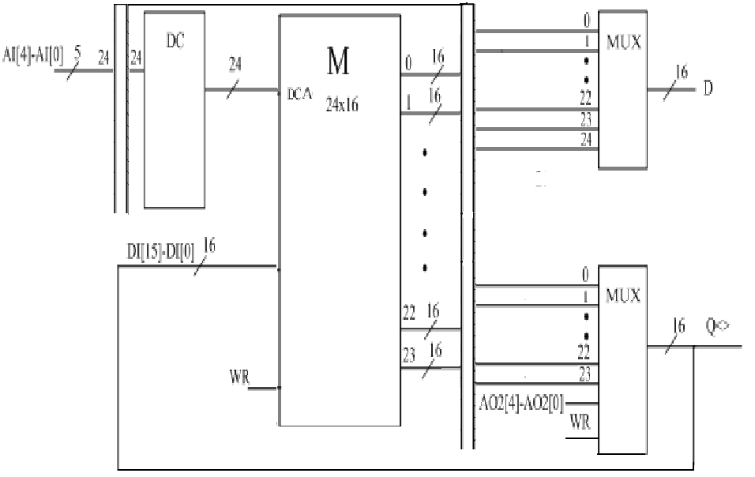
Рисунок 4.1 - Структурная схема ЗУ

Разработка дешифратора адреса.
Несмотря на то что у нас на дешифратор подается пяти разрядный адрес разрядность выхода из дешифратора не 32 а 24, потому что емкость памяти всего 24 слов, значит остальные разряды не будут использоваться.
Для построения 24-и разрядного дешифратора необходимо 24 PLM, потому что на формирования одного разряда дешифратора необходимо одно PLM. Структурная схема дешифратора приведена на рисунке 2.

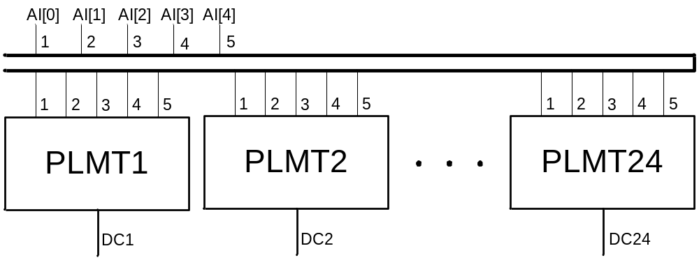
Рисунок 4.2 - Структурная схема DC

Разработка триггера ЗУ и операции записи по каналу DI.
Обозначим через DCA_{i} выход i-го разряда из дешифратора. Тогда функция управления j-ым разрядом i-ой ячейки:
,
где первый член – это сохранение, второй – сохранение если режим записи, но не в эту ячейку, и последний член – запись данных в память.
Общая схема одного j разряда i ячейки памяти реализованная на PLMT будет иметь такой вид, как на рисунке 4.3.

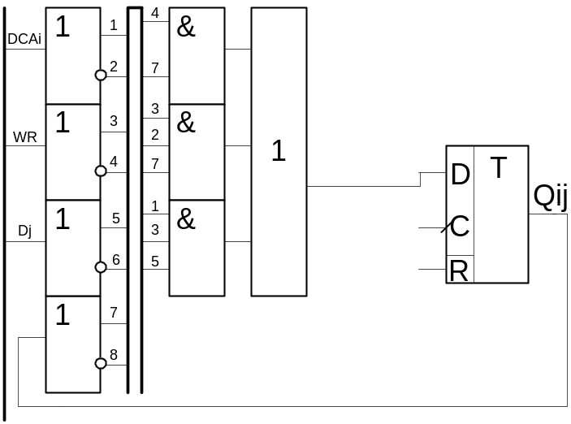
Рисунок 4.3 – Схема одного j-го разряда i-ой ячейки памяти реализованная на PLMT

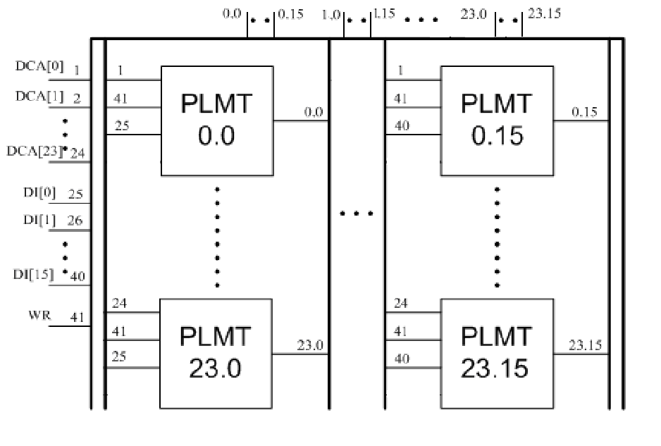
Рисунок 4.4 - Общая схема блока памяти на PLMT

Разработка мультиплексора для выполнения операции чтения.
Мультиплексор необходим для выбора нужного слова. Так как разрядность ПЛМТ 16 и у нее только 8 схем &, то схема одного мультиплексора на 24 входа будет состоять из нескольких мультиплексоров с меньшим количеством входов. Для обеспечения лучшего быстродействия работы 24 входового мультиплексора он будет разбит на два уровня. Первый уровень будет состоять из мультиплексоров на 8 входов (таких мультиплексоров будет 3). Второй же уровень будет состоять из одного мультиплексора на 2 входов с тремя управляющими входами, т.е. будет иметь всего 5 входов, что как раз можно реализовть на ПЛИС с параметром 16!
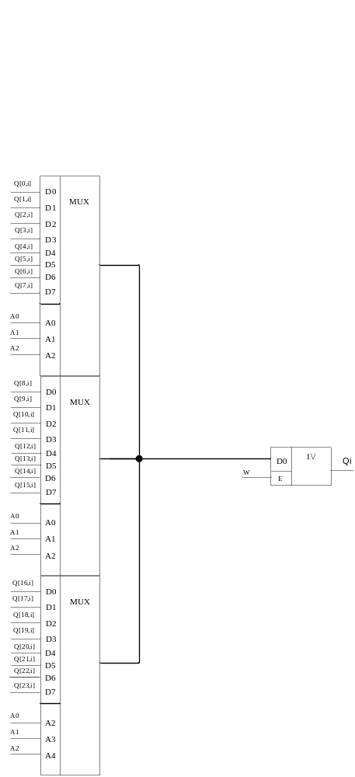
Рисунок 4.5 - Структурная схема мультиплексора чтения одного разряда слова по одному каналу.
Мультиплексор на 8 разрядов строится по следующей схеме(для первой тройки Q[0]…Q[7]):

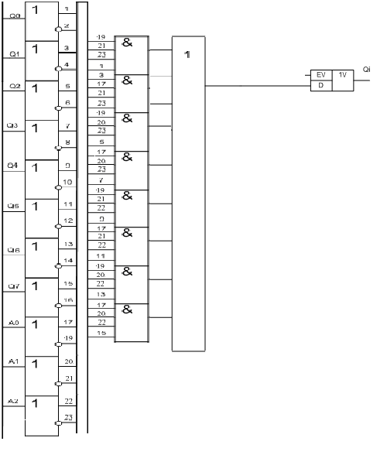
Рисунок 4.6 - Схема одного 8-разрядного мультиплексора.
Определение сложности и задержки.
Сложность:
На дешифратор: 24 PLMT
На блок памяти: 16*24 = 384 PLMT
На мультиплексоры: 3*16*8 = 384 PLMT
Всего: 24+384+384 = 729 PLMT
Задержки:
На дешифраторе: 1τ
В блоке памяти: 1τ
На мультиплексоре: 2τ
Всего: 1τ+1τ+2τ=4τ

